2023年7月大西沟村党费收缴收入

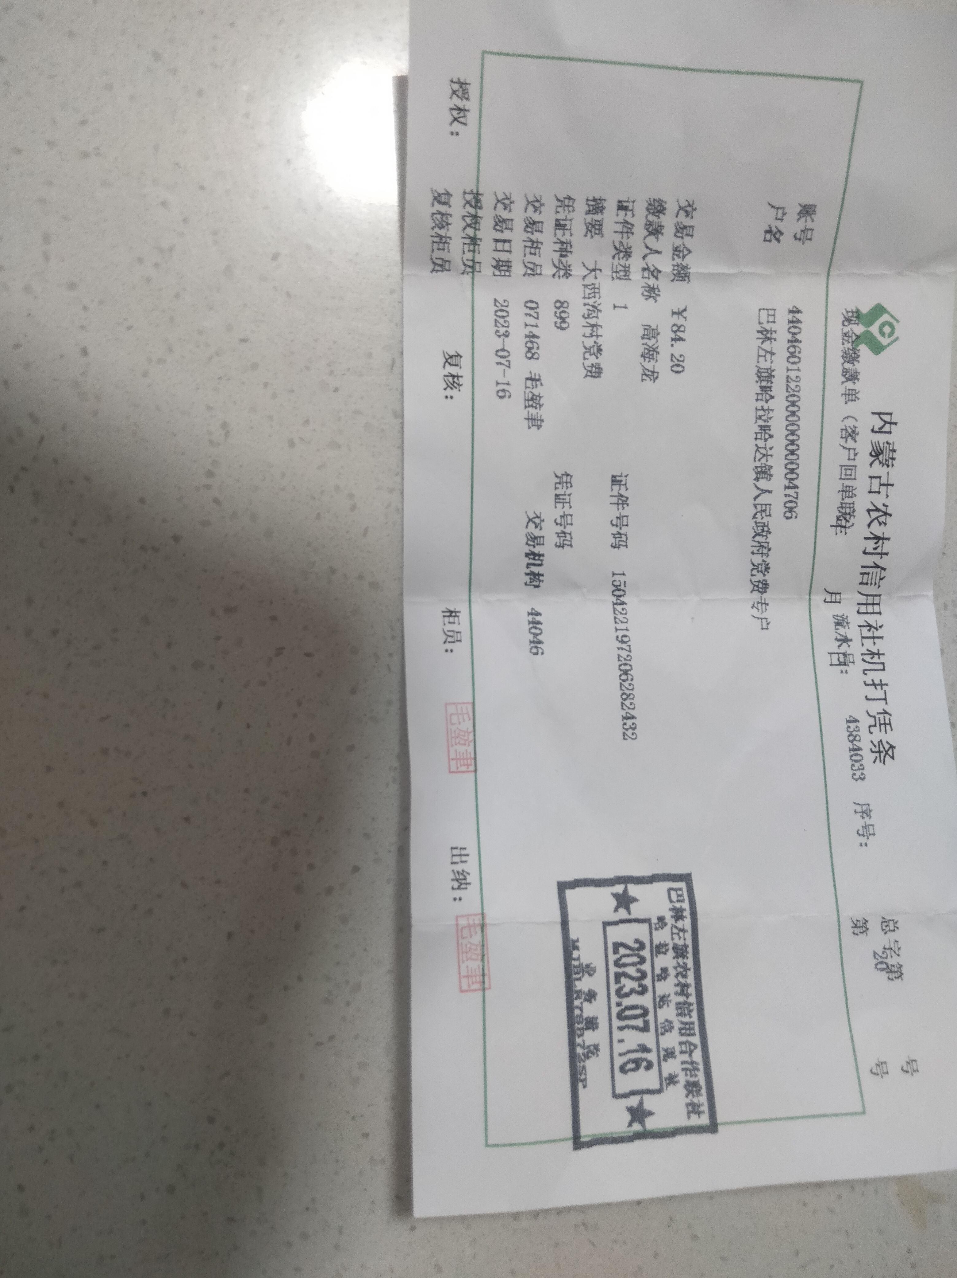

2023年7月16日

